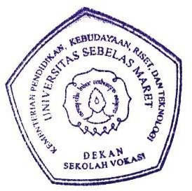
KEMENTERIAN PENDIDIKAN, KEBUDAYAAN, RISET DAN TEKNOLOGI
UNIVERSITAS SEBELAS MARET
SEKOLAH VOKASI
Jalan Kolonel Sutarto No.150 K, Jebres, Surakarta 57126 Telp/Fax. (0271)664126/2933250/2933539 ;
Laman: http://vokasi.uns.ac.id, Surel: vokasi@unit.uns.ac.id

PENGUMUMAN

Nomor : 4042/UN27.21/TU.00/2023

FINALIS LOMBA OLIMPIADE VOKASI INDONESIA TAHUN 2023

Menindaklanjuti Pelaksanaan Lomba Olimpiade Vokasi Indonesia (OLIVIA) Tahun 2023 yang terdiri dari 9 Kategori Lomba dengan 19 Cabang Lomba, maka kami sampaikan hasil seleksi finalis lomba OLIVIA 2023 berdasarkan ketentuan penilaian masing-masing cabang lomba yang terdapat di OLIVIA 2023.

Dari sebanyak 23 peserta yang mendaftar sebagai tim peserta lomba Mechanical Design OLIVIA 2023, sebanyak 20 tim peserta yang lolos seleksi administrasi. Berdasarkan penilaian juri dari 20 tim peserta yang lolos seleksi administrasi, maka juri memilih 15 tim peserta lomba OLIVIA 2023 dari cabang lomba Mechanical Design dinyatakan LOLOS ke tahap selanjutnya di babak Final sesuai daftar terlampir. Babak Final akan dilaksanakan sesuai dengan jadwal yang telah ditentukan yaitu hari Jumat-Sabtu, 24-25 November 2023 secara luring.

Pengumuman mengenai hasil seleksi ini bersifat mutlak dan tidak dapat diganggu gugat.

Mengetahui, Ketua Pelaksana
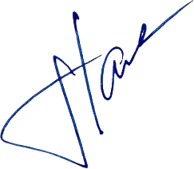
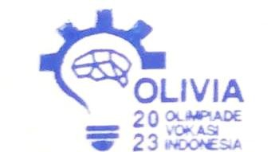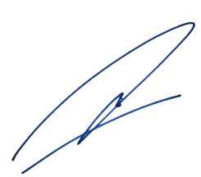Dekan, OLIVIA UNS,

Drs. Santoso Tri Hananto, M.Acc.Ak. Rohmawan Adi Pratama, S.E., M.B.A. NIP 196909241994021001 NIP 1985040120210701

APPLIED SKILLS: MECHANICAL DESIGN
OLIVIA 2023

No | Nama Peserta | Asal/Kontingen | Provinsi
1 | Agustian Nurrahman | Politeknik Negeri Sriwijaya | Sumatera Selatan
2 | Gezika Al Tillah Mustafa | Politeknik Negeri Sriwijaya | Sumatera Selatan
3 | M.Romadhon | Politeknik Negeri Sriwijaya | Sumatera Selatan
4 | Reza Aditiya Pratama | Politeknik Negeri Sriwijaya | Sumatera Selatan
5 | Laurensius Chrystiano | Politeknik Manufaktur Bandung | Jawa Barat
6 | Muhammad Hadi Yusuf | Politeknik Manufaktur Bandung | Jawa Barat
7 | Nurdiwansyah Bagus Winata | Institut Teknologi Sepuluh Nopember | Jawa Timur
8 | Funky Mustika Asmoro | Universitas Diponegoro | Jawa Tengah
9 | Yora Mediananto | Universitas Sebelas Maret | Jawa Tengah
10 | Sultonan Ammar | Universitas Sebelas Maret | Jawa Tengah
11 | Ryo Artdian Fardiansyah | Universitas Sebelas Maret | Jawa Tengah
12 | Bima Aprilasho | Universitas Sebelas Maret | Jawa Tengah
13 | Dhafa Rizky Chrisnanda | Universitas Sebelas Maret | Jawa Tengah
14 | Zidan Surya Ramadhani | Universitas Sebelas Maret | Jawa Tengah
15 | Alfaresy Putra Pratama | Universitas Sebelas Maret | Jawa Tengah

Finalis diharapkan mengisi form kehadiran pada link: https://forms.gle/UfdMntPWeohbGtJB9 Membuat surat pernyataan kesanggupan hadir sebagai finalis: http://uns.id/konfirmasifinalis

